

***T E D A Ş***

***TÜRKİYE ELEKTRİK DAĞITIM A.Ş.***

***GENEL MÜDÜRLÜĞÜ***

**ELEKTRİK DAĞITIM ŞEBEKESİNİN**

**NUMARALAMA İŞLERİ**

**TEKNİK ŞARTNAMESİ**

***SİSTEM İŞLETME DAİRESİ***

***BAŞKANLIĞI***

***Temmuz.2009***

***TEDAŞ Yönetim Kurulu’nun 23 / 07 / 2009 tarih ve 28-261 Sayılı Kararı ile onaylanmıştır.***

**ELEKTRİK DAĞITIM ŞEBEKESİNİN**

**NUMARALAMA İŞLERİ TEKNİK ŞARTNAMESİ**

**1. GENEL**

**1.1 Konu ve Kapsam**

Şehir, ilçe, kasaba ve köylere ait elektrik dağıtım şebekesi ile enerji nakil hatlarının mevcut durumunun sayısal ortamda vektörel olarak projelendirilmesi, sahada numaralama işlerinin yapılması ile abonelerin şebeke irtibat ve adres bilgilerinin kayıt altına alınmasıdır.

**1.2 Tanımlar**

**Yüksek Gerilim (YG) :** Etkin şiddeti 1000 Voltun üzerinde olan gerilimi.

**Alçak Gerilim (AG) :** Etkin şiddeti 1000 Volt ve altındaki gerilimi.

**Trafo Merkezi (TM) :** Gerek enterkonnekte şebekeden alınan enerjiyi, daha küçük seviyeli iletim şebekelerine, gerekse iletilerek dağıtım bölgesine taşınan enerjiyi seçilmiş dağıtım gerilimi seviyesine dönüştüren transformatör merkezleri.

**İndirici Merkez (İM) :** İki veya daha fazla orta gerilim seviyesi kullanılan dağıtım şebekelerinde enerjiyi bir orta gerilim seviyesinden diğerine dönüştüren transformatör merkezleri.

**Dağıtım Merkezi (DM) :** YG dağıtım hattının sonunda, esas olarak fider çoğaltma, hat ayırma, koruma, kumanda ve ölçme yapmak amacıyla kurulmuş şalt tesisi.

**Kesici Ölçü Kabini (KÖK) :** Kırsal dağıtım hattının sonunda, esas olarak fider çoğaltma, hat ayırma, koruma, kumanda ve ölçme yapmak amacıyla kurulmuş şalt tesisi.

**Trafo Binası (TR) :** YG/AG dağıtım trafosu üzerinden YG şebekesiyle AG şebekesinin bağlantısını sağlayan ve bazen de fiderden radyal branşman(lar) türetmeye yarayan şebeke düğüm elemanı.

**Direk Tipi Trafo Postası (TRP) :** YG/AG dağıtım trafosu üzerinden YG şebekesiyle AG şebekesinin bağlantısını sağlayan şebeke düğüm elemanı.

**Kırsal Dağıtım Enerji Nakil Hatları :** Bir besleme noktasına (TM, DM, İM, KÖK vb.) irtibatlanan, diğer bir besleme noktasına (TM, DM, İM, KÖK vb.) irtibatlanan hatlar ile bu hatlardan branşman alarak il, ilçe veya kasabayı besleyen 3/0 ve üzeri kesitli hatlar.

**Köy Enerji Nakil Hatları :** Bir besleme noktasına (TM, DM, İM, KÖK, branşman direği vb.) irtibatlanan ve radyal olarak köy veya köyleri besleyen hatlar.

**Özel Müşteri Kırsal Enerji Nakil Hatları :** Kırsal dağıtım ve köy enerji nakil hatlarından branşman alan ve ölçü noktasında son bulan hat bölümü.

**Şehir Elektrik Dağıtım Şebekesi :** Belediye kuruluşuna sahip şehir ve kasabalarda, imar planı, imar mevzuatı ve diğer alt yapı hizmet şebekeleriyle uyum içinde kurulan elektrik şebekesi tesisleri.

**Köy Elektrik Dağıtım Şebekesi :** Belediye kuruluşuna sahip olmayan köy (köy bağlısı, mezra, kom, oba, yayla vb.) tüzel kişiliğine sahip yerleşim birimindeki uygulama mevzuatı ve diğer alt yapı hizmet şebekeleriyle uyum içinde kurulan elektrik şebekesi tesisleri.

**Özel Müşteri Elektrik Dağıtım Şebekesi :** Kamu kuruluşuna, gerçek ve tüzel kişilere ait Finansmanı kendilerince sağlanmış, tesis ve inşaatı kendilerince yaptırılan YG seviyesinde müşteri olan bir veya daha çok dağıtım trafolu YG-AG şebekesi olabilen benzinlik, pompa, fabrika, konut sitesi vb. tesislere ait elektrik şebeke tesisi.

**Kaynak Tesisleri :** Trafo Merkezleri (YG / YG), İndirici Merkezleri (YG / YG), Dağıtım Merkezleri (YG) ve Ana Dağıtım Hatları (YG).

YG dağıtım şebekesine elektrik enerjisi sağlayan bu tesisler, YG/YG şebekesi, YG/YG şebekesi arasında bağlantının yapıldığı, YG hattı sonunda veya branşmanında Ölçü / Ayırma / Bağlantı / Dağıtım fonksiyonlarından bir veya bir kaçının görüldüğü bağlantı tesisi.

**Fider :** Fiderler kaynak tesislerinden çıkan ve üzerlerine bağlanmış belirli sayıda ve belirli toplam güçte dağıtım trafolarını besleyen yeterli akım veya güç taşıma kapasitesinde, belirli koruma cihaz ve sistemleriyle korunan hava hattı veya yeraltı kablosu şeklinde YG devrelerinin çıkış noktaları.

**Kol :** YG / AG dağıtım trafolarına ait AG dağıtım panosundaki çıkışlar.

**Numaralama :** Bina tipi trafolarda giriş kapısına, direk tipi trafolarda AG dağıtım panosuna, boxlarda pano üzerine, beton ve galvanizli poligon direklerinde direk üzerine, ağaç ve demir direklerinde plaka üzerine boya ile istenen şartlara ve ekte verilen örneklere göre yazılan numaralama işlemi.

**Numaralama Plakası:** İstenen şartlara uygun olarak hazırlanan, ağaç ve demir direklerin üzerine bağlantısı yapılan ve gerekli bilgilerin yazılı olduğu galvanizli sac plaka.

**2. ETÜD VE PROJE YAPIM SAFHALARI**

Yapılacak tüm iş adımları ve çalışma safhaları akış diyagramlarına (EK-2) uygun olarak yapılacaktır. Akış diyagramlarına göre hazırlanacak iş programının onayına müteakip çalışmaya başlanacaktır.

**2.1 Etüd ve Proje Yapımı**

**2.1.1. Proje için Plan Temini**

Sözleşme konusu alanla ilgili olarak;

* Tamamı için 1/25.000’lik haritalar,
* İmar sahası içerisinde, imar ve hâlihazır planlar sayısal ortamda, yok ise pafta olarak,

İdare tarafından temin edilerek Sözleşme imza tarihinden itibaren 20 (yirmi) gün içerisinde Yükleniciye teslim edilecektir. İdare tarafından 20 gün içerisinde haritanın tamamının veya bir kısmının teslim edilememesi halinde, İdarenin talimatıyla yüklenici gerekli haritaları temin ederek işe başlar. Yüklenici tarafından temin edilen haritalar için Resmi Kurumlara (Harita Genel Komutanlığı) ödenecek bedel, İdare tarafından karşılanır. Yüklenici, teslim edilen harita ve planlarla ilgili gizlilik ilkesini korumakla yükümlüdür.

Temin edilen paftalar Yüklenici tarafından taratılıp sayısallaştırılarak bilgisayar ortamına ülke koordinat sisteminde aktarılacaktır. Sayısal olarak temin edilen planlar ise ülke koordinat sistemine dönüştürülüp, taratılan planlarla ilişkilendirilecektir.

Temin edilen plan ve haritaların ihale konusu işe ait mahalli tamamen göstermemesi, yetersiz veya hatalı olması durumunda, Yüklenici tarafından bu kısmın düzeltme ve ilavesi için gerekli ölçüm ve tespitler yapılacaktır. Yapılan ölçüm ve tespitler sonucu elde edilen veriler sayısallaştırılarak bilgisayar ortamına memleket koordinat sisteminde aktarılacaktır. Bunun için ayrıca bir bedel ödenmez.

**2.1.2. Elektrik Projelerinin Temini**

İdare tarafından İhale konusu işe ait TM, İM, DM, KÖK ve trafolar mevcut numaraları ile numaralandırılacaktır. Ayrıca İdare tarafından kablo güzergah ve kesitleri ile varsa kofra yerlerinin plan, proje veya krokileri de Yükleniciye teslim edilecektir. Numaralandırılan tek hat şemaları ve/veya YG şebeke planları Yükleniciye verilecektir.

**2.1.3. Etüd Yapılması**

Şebeke içinde yer alan İM, TM, DM, KÖK, trafo, pano, box ve direklerin konumu, sahada GPS veya DGPS ile en kötü şartlarda ±3 metre yatay ve düşey hassasiyette ve memleket koordinat sisteminde koordinat ölçümü yapılarak sayısal plan veya haritalara bir CBS yazılımı aracılığı ile vektörel olarak işlenecektir. Oluşturulacak katman yapısı (EK-1) içinde yer alması gereken öznitelik bilgileri sahadan toplanarak ilgili katmanlarına aktarılacaktır. Ayrıca İdare tarafından bildirilen kablo güzergah ve kesitleri ile varsa kofra yerleri de sayısal plan veya haritalara işlenecektir.

İşlenen bu sayısal plan veya haritalar kontrol edilerek onaylanmak üzere manyetik ortamda ve çıktı alınarak İdare’ye verilecektir. Toplanan veriler istenildiğinde ilişiksel veri tabanına aktarılabilir vasıfta olacaktır.

Yüklenici; işletme planlamalarına yardımcı olacak şekilde bölgesel ve elektriksel sorgulamalar (belli güçteki trafo sayısı, toplam şebeke uzunluğu, trafo adı verilerek bilgisayar ortamında yerinin bulunması v.b.) yapılmasını sağlayacak nitelikte toplanan elektriksel şebeke ve coğrafi adres bilgilerini içeren tüm vektörel verileri bu iş için kullandığı lisanslı CBS yazılımları ile birlikte İdareye teslim edecektir. Sözleşme konusu iş için kullanılan tüm yazılım lisansları İdare adına alınacaktır. Yüklenici kendi personeli ile kontrol elemanlarına, yazılımlar ile ilgili kullanıcı eğitimini bedelsiz olarak verilmesini sağlayacaktır.

Tüm çizimler veri dönüşümüne açık (dxf, shape, mif), coğrafi bilgi sistemini destekleyen ve çizim objelerinin niteliklerinin sorgulanabildiği yapıda bir bilgisayar yazılımı ile çizilecek, raporlar word ortamında, tablo ve listeler excel ortamında hazırlanarak İdare’ye teslim edilecektir.

**2.2 Planlarda Numaralama Safhası**

**2.2.1 DM, İM, KÖK ve Trafoların Numaralandırılması**

DM, İM veya KÖK binalarında dağıtım trafosunun olması halinde, bu trafolara merkez numarası ile birlikte trafo numarası da verilecektir (DM 1 – TR 1 gibi).

Numaralamada İM’ler DM olarak (İM=DM) dikkate alınacaktır.

Şehir ve köy dağıtım şebekelerinde işletmelerin (birden fazla işletmesi bulunan şehir merkezleri tek işletme olarak değerlendirilecektir) sorumluluk alanı içerisindeki TM, DM, KÖK ve trafolar varsa master projesine uygun olarak, yok ise ayrı ayrı birden başlayarak numaralandırılacaktır.

Kırsal kesimde (yerleşim yerlerindeki şebekelerden beslenmeyen yerleşim alanı dışındaki yerler); ihale kapsamı içerisinde kalan ilk ölçüm noktasından itibaren DM, İM, KÖK ve trafolar birden başlayarak numaralandırılacaktır.

Yükleniciye verilen plan ve/veya prensip şemasına göre TM, DM, İM, KÖK ve trafolar yeniden numaralandırılacaktır. Yeni numaralar ile mevcut numaraların karşılaştırma listesi Yüklenici tarafından yapılacaktır.

Tüm TM, DM, KÖK ve trafolar normal işletme (projedeki besleme şekli) durumu dikkate alınarak fider bazında sıralanarak listeleme yapılacaktır. TM, DM, KÖK ve bina tipi dağıtım trafolarının listesi de verilecektir.

Özel müşteri trafolarında, trafo numarasının sonuna “ö” harfi ilave edilerek numaralandırılır (TR 25ö).

**2.2.2 Direk ve Saha Dağıtım Kutularının (box) Numaralandırılması**

**Kırsal, köy ve özel müşteri enerji nakil hatları :** TM, DM, İM, KÖK ve bina tipi trafo çıkışları fider kodlaması F1, F2, F3, ... olarak yapılacaktır. Buna göre besleme noktasındaki ilk direkten başlamak üzere hattın giriş-çıkış yaptığı DM, KÖK veya sonlandığı nihayet direğine kadar aynı hattın son noktasına kadar olan ana hat bölümü birden başlayarak numaralandırılır.

Bu hattan branşman alan hatlar ise, kendi içerisinde ana hat niteliğinde olup, branşman alınan direk numarası başta olmak üzere branşman noktasından başlanarak numaralama yapılır. (Örneğin 25.direkten branşman alınması durumunda 25.1, 25.2, 25.3, 25.4, …..olarak devam eder)

Aynı direkte birden fazla branşman hat var ise; öncelikli olarak en uzun hattın sonuna kadar numara verilir, sonraki en uzun branşman hattın ilk direğine devam eden numara verilir.

Herhangi bir branşman hattan yeni bir branşman hat alınmış ise, yeni branşman hattının ilk direğinden başlamak üzere direk numaralaması kaldığı yerden devam eder.

**Köy ve şehir şebekelerinde :** Dağıtım trafosuna ait AG dağıtım panosundan çıkan kollara YG besleme hattına ait koldan başlamak üzere saat ibresi yönünde A, B, C, ... olmak üzere harf verilecektir. Her kola ait direk ve saha dağıtım kutusuna (Box) ise, münferiden birden başlamak üzere sırasıyla numara verilir. AG şebekelerinde ring olması halinde, normal işletmede açık durumuna göre numaralama yapılır.

Direk tipi trafo postalarında trafo direği trafo numarası (TRP-35 gibi) ile numaralandırılacak, tüm kolların ilk direği 1 numaradan başlayarak sırayla numaralandırılacaktır.

Birden fazla kolun bir direkte olması durumunda, direğe verilen numara kollar için de kullanılacaktır (Örneğin, 1 no.lu direkteki A ve B kolları “A - B 1” olarak kodlandırılır).

Saha dağıtım kutusunun (Box) numarasının sonuna “b” harfi ilave edilerek numaralandırılır (A 5b).

Özel müşteri direklerinde, direk numarasının sonuna “ö” harfi ilave edilerek numaralandırılır (A 47ö).

**2.2.3** Proje üzerine verilen bu numaralar, bilgisayar ortamına aktarılacaktır. Bilgisayar ortamına aktarılan bu projelerin şebeke bölümleri kontrol yapılmak üzere manyetik ortamda ve çıktı alınarak idareye verilecektir. İdare tarafından proje üzerinde gerekli incelemenin yapılmasını müteakip idarece uygun görülmesi halinde, sahada şartnameye uygun olarak numaralandırma işlemi yapılır.

**3. NUMARALAMA YAZISININ ÖZELLİKLERİ**

Numaralama yazısı, ekte (EK-3) verilen örneklerde (Örnek-1, 2, 3) belirtilen hususları içeren 30-40 mm yüksekliğindeki norm yazı standardına uygun kırmızı renkli yağlı boya ile yazılacaktır.

**4. NUMARALAMA PLAKASI**

120 mm eninde, 120 mm boyunda ve en az 0,7 mm kalınlığında örneklerine (Örnek – 2 ve/veya Örnek - 3) uygun olarak hazır galvanizli çelik sacdan yapılacaktır.

Numaralama plakası, iyice temizlendikten sonra reçine bazlı toz boya kullanılarak elektrostatik kaplama yöntemi ile RAL-7032 renk kodunda 15 ± 5 µ kaplama kalınlığında boyanacaktır.

Boyanın niteliği, boya kaplamasının kalınlığı ve kaynaşmasının kontrolü ile belirlenecektir.

Boya kalınlıkları, rastgele seçilmiş üç noktada boya kontrol aygıtı ile ölçülecektir. Ortalama kalınlık yukarıda belirtilen değerde olacaktır.

Boya tabakasının birbiriyle kaynaşması, rastgele seçilen üç noktada TS 4313/ASTM D 3359 ’a uygun olarak bant yapıştırma yöntemiyle kontrol edilecektir. Deney sonucu bu standartlarda yer alan Sınıf-1 ’den daha kötü olmamalıdır.

Yazı ve numaralama plakasının yerden yüksekliği, köy ve şehir şebekelerinde 2,5-3 metre, enerji nakil hatlarında 4-6 metre arasında olacaktır.

**5. SAHADA NUMARALAMA İŞLEMİ**

**5.1 DM, İM, KÖK ve bina tipi trafo kapıları ile harici tip dağıtım panolarında numaralama işlemi:** Örnek-1’e uygun olarak kırmızı renkli yağlı boya ile şablon kullanılarak yapılır. Kapılardaki mevcut numaralar iptal edilir.

**5.2 Beton, Galvanizli Poligon ve Putrel Direkler ile saha dağıtım kutusunda (box) numaralama işlemi:** Örnek-2’ye uygun olarak kırmızı renkli yağlı boya ile şablon kullanılarak yapılır. Direklerdeki mevcut numaralar iptal edilir.

**5.3 Demir ve ağaç direklerde numaralama işlemi :** Örnek-2’ye uygun olarak hazırlanmış numaralama plakası ile ağaç direklerde dört noktadan ağaç vidası ile, demir direklerde ise en az iki noktadan somunlu cıvata ile sabitlenir. Direklerdeki mevcut numaralar iptal edilir.

**5.4 Saha Kontrolleri :** Projesine göre sahada yapılan numaralama işlemi, İdare tarafından mahallinde kontrol edilerek uygun görülenler için tespit tutanağı düzenlenir.

**6.** **ELEKTRİK TEHLİKE İŞARETİ**

**6.1.1. Elektrik Tehlike Levhası**

23 Aralık 2003 tarih ve 25325 sayılı Resmi Gazetede yayımlanan Güvenlik ve Sağlık İşaretleri Yönetmeliği’nde belirlenmiş olan “Elektrik Tehlikesi” ile ilgili güvenlik ikaz işareti de numaralama ile birlikte yapılacaktır. Numaralama ile ilgili hususlara bağlı kalınarak numaralama yapılan teçhizata ölüm tehlike işareti de yapılacaktır.

Elektrik tehlike levhası (elektrik işareti ve yazısı) 150 mm x 230 mm ölçüsünde, 0,70 mm kalınlığında alüminyum bir levha (EK-4 ve EK-5) üzerinde olacaktır.

Tehlike işareti ve yazısı (siyah olan kısımlar) alüminyum levha üzerinde kabartma şeklinde olacaktır.

Levha zemini RAL-1021 kodunda sarı renkte, tehlike işareti ve yazısı ise (kabartılan kısım) RAL-9005 kodunda siyah renkte olacaktır.

Tehlike levhası, reçine bazlı toz boya kullanılarak elektrostatik kaplama yöntemi ile 15 ± 5 µ kaplama kalınlığında boyanacaktır. Boyanın niteliği, boya kaplamasının kalınlığı ve kaynaşmasının kontrolü ile belirlenecektir. Boya kalınlıkları, rastgele seçilmiş beş noktada boya kontrol aygıtı ile ölçülecektir. Ortalama kalınlık yukarıda belirtilen değerde olacaktır. Boya tabakasının birbiriyle kaynaşması, rastgele seçilen beş noktada TS 4313/ASTM D 3359’a uygun olarak bant yapıştırma yöntemiyle kontrol edilecektir. Deney sonucu bu standartlarda yer alan Sınıf-1’den daha kötü olmamalıdır.

Tehlike levhası İM, DM, KÖK, TR binası kapılarına (Ek-5) levhanın köşelerinde yer alan montaj deliklerinden perçinle veya galvanizli çelik vida ile montaj edilecektir.

Tehlike levhası kaynaklı ve cıvatalı demir direklerde ilave galvanizli lama kullanılarak levhanın köşelerinde yer alan montaj deliklerinden perçinle veya galvanizli çelik somunlu cıvata ile montaj edilecektir.

Tehlike levhası beton, ağaç, boru ve poligon direklere en az 10 mm eninde paslanmaya ve korozyona dayanıklı çelik çember ile montajı (Ek-5) yapılacaktır. Çelik çember, levhanın köşelerinde yer alan montaj deliklerinden geçirildikten sonra gerdirme aparatı ile gerdirilip, bağlayıcı toka kullanılarak tokalayıcı aparatı ile sabitlenecektir. Tehlike levhasının montajı paslanmaya ve korozyona dayanıklı çelik klips kullanılarak da yapılabilecektir.

**6.1.2. Elektrik Tehlike İşareti (boya ile)**

Beton direk ve kapılara elektrik tehlike işareti ve yazısının, elektrik tehlike levhası ile yapılması esastır. Ancak İdare’nin yazılı talebi ile belirlenen yerlere elektrik tehlike işareti ve yazısı boya ile de yapılabilecektir. Elektrik tehlike işareti ve yazısının ölçüleri elektrik tehlike levhası için belirtilen ölçülerde olacaktır.

**7. SON DURUM PROJESİ**

* Sözleşme süresi içerisinde Yüklenici tarafından yapılan ve bilgisayar ortamına aktarılan projelendirme işlemleri,
* Enerji nakil hatlarının fider bazında direk tip ve adetlerini gösteren liste ile bunlara bağlı KÖK ve trafo tipi (dahili, harici, yağlı, kuru, hermetik gibi) ve trafo gücünü belirten listeleri,
* Şehir şebekelerinde fider bazında besleme noktasından başlayıp, trafo bazında direklerin tip ve adetlerini gösteren liste ile trafo tipi (dahili, harici, yağlı, kuru, hermetik gibi) ve trafo gücünü belirten listesi,
* İhale konusunu kapsayan yere ait fider numarasının belirtildiği YG tek hat şemaları,

kontrol yapılarak onaylanmak üzere manyetik ortamda ve 4 takım çıktısıyla birlikte İdareye verilecektir.

Tüm çizimler 2.1.3. Maddesinde belirtilen özelliklere sahip bir bilgisayar yazılımı ile çizilecek, raporlar word ortamında, tablo ve listeler excel ortamında hazırlanarak İdare’ye teslim edilecektir.

Yapılan elektriksel adresleme İdarece kullanılan abone bilgi yönetim (abone.net gibi) programı vasıtasıyla yüklenici tarafından sisteme girilecektir.

**8. ABONELERİN ŞEBEKE İRTİBAT VE ADRES BİLGİLERİNİN KAYIT ALTINA ALINMASI**

**8.1 Elektriksel Adresleme :** İdare, sözleşme konusu iş kapsamındaki mevcut abonelerin bilgilerinin bulunduğu bilgisayar programından;

- İşletme kodu ve abone numarası,

- Abonenin adı, soyadı,

- Sayaç numarası,

- Mevcut adresi,

bilgileri manyetik ortamda txt formatında yükleniciye teslim edilecektir. Yüklenici, bu bilgiler doğrultusunda;

* Her bir abonenin dağıtım sistemine bağlandığı noktayı (trafo, fider, direk, saha dağıtım kutusu, AG panosu no.larını),
* Sayacın numarasını, markasını (İdare tarafından belirlenmiş), imal yılını, hane (tam/kesir) sayısını ve faz sayısını,
* Abonenin TC kimlik no, telefon no (aboneliğin bulunduğu yer), cep telefon no, e-posta adresini (bu maddede belirtilen bilgilerin yüklenicinin sahada tespit edemediğini bildirdiği durumlarda, İdare tarafından cezai işlem uygulanmayacak, sadece “Abonelerin Şebeke İrtibat ve Adres Bilgilerinin Kayıt Altına Alınması” iş kalemine ait birim fiyatın 1/5’i oranında eksik ödeme yapılacaktır),

sahada tespit ederek İdare tarafından verilen formatta İdareye teslim edecektir. Abonenin dağıtım sistemine bağlandığı noktanın belirlenmesinde önceden girilen veriden faydalanılacaktır.

Burada tespit edilemeyen bilgiler (Abonenin TC kimlik no, telefon no (aboneliğin bulunduğu yer), cep telefon no, e-posta adres bilgileri hariç) gerekçeleriyle birlikte İdareye bildirilecektir. Bildirilen gerekçenin İdare tarafından uygun bulunması halinde cezai işlem uygulanmayacaktır.

**8.2 Coğrafi Adresleme :** İdare, sözleşme konusu iş kapsamındaki coğrafi adresleme ile ilgili;

- İl, ilçe, mahalle, cadde ve sokak bazında mevcut adres yapısı (aboneye bağlı olmadan genel)

İdare tarafından Yükleniciye teslim edilecektir. Verilen coğrafi adresleme yapısı İdarece kullanılan abone bilgi yönetim (abone.net gibi) programı vasıtasıyla yüklenici tarafından sisteme girilecektir.

Yüklenici tarafından abonenin coğrafi adresi ile birlikte kapı ve daire numarası da sahada tespit edilecektir. Coğrafi adresleme bilgilerini (İl, ilçe, mahalle, cadde, sokak, kapı ve daire no) diğer bilgilerle birlikte txt formatında İdareye teslim edecektir. Abone kaydı bulunmayan şebekeye bağlı sayaçlar İdareye liste halinde verilecektir.

**9. İŞ GÜVENLİĞİ TEDBİRLERİ**

Yüklenici çalıştırdığı personel, iş, İdare ve üçüncü şahıslarla ilgili iş güvenliği ve işçi sağlığı ile ilgili her türlü tedbiri almakla yükümlüdür. Yüklenici kesinlikle enerji altında herhangi bir yerde çalışma yapmayacaktır.

**10. GİZLİLİK**

İdare ile Yüklenicinin görevlendirdiği elemanlar tarafından; İdare elemanlarınca açıklanan her türlü bilgi, iş, ticari sır ya da diğer yasal korumaya konu olmasa bile diğer her türlü yenilik ve aramızdaki ticari ilişki esnasında, yazılı veya sözlü yoldan öğrenilecek tüm ticari, mali, teknik bilgiler, abonelik (abone adı, soyadı, semt ve şehir bilgisi vb.) ve konuşma bilgileri, bu sözleşme konusu ve taraflar arasındaki iş ilişkisi “gizli bilgi” olarak kabul edilir.

Bu gizli bilgi;

* Gizlilik içinde korunması,
* Üçüncü kişilere ne suretle olursa olsun verilmemesi ve/veya alenileştirilmemesi,
* Doğrudan ya da dolaylı olarak taraflar arasındaki ticari ilişkinin amaçları dışında kullanılmayacaktır,

Yüklenici İdare’nin gizli bilgilerini korumakla yükümlüdür. Ancak zorunlu hallerde ve işi gereği bu bilgiyi öğrenmesi gereken Yükleniciye bağlı olarak çalışan diğer kişilere İdare’nin yazılı onayını almak suretiyle ve bilginin gizliliği hususunda gerekli uyarı yapılması kaydıyla verebilecektir. Sözleşme tarihinden sonra işten ayrılmış olsalar dahi Yüklenici elemanları ve bağlı olarak çalışan diğer kişiler gizlilikle ilgili yükümlülüklere aykırı davranmayacaktır. Böyle davranmaları halinde doğrudan Yüklenici sorumlu olacaktır. İşin bitiminde işle ilgili Yüklenicide bulunan tüm bilgiler, yüklenici tarafından imha edilecektir.

Gizlilikle ilgili hususlarda gereğinin yerine getirilmemesi halinde, İdare sözleşmeyi fesh etmeye yetkilidir.

EK-1/1

**ELEKTRİK DAĞITIM ŞEBEKESİ NUMARALAMA İŞLERİ**

**DATA YAPISI**

VERİ KATMANLARI.

* + 1. TRAFOBİNATİP KATMANI
    2. OG/OG VE OG/AG TRAFO KATMANI
    3. AG HAT KATMANI
    4. OG HAT KATMANI
    5. DİREK KATMANI
    6. AG PANO (BOX) KATMANI
    7. ABONE KATMANI
    8. REKORTMEN KATMANI
    9. YOL KATMANI
    10. YOL ADI KATMANI
    11. BİNA KATMANI
    12. İMAR KATMANI
    13. 1/25.000 KATMANI

1. TRAFOBİNATİP KATMANI (TM-DM-İM-KÖK-TRAFO)
   * + X koordinatı
     + Y koordinatı
     + Z koordinatı
     + Mevcut Adı (işletmece bilinen adı)
     + Yeni kodu (Numaratajda verilen kod)
     + İşletme Gerilimi (volt)
     + Şirket Adı
     + İşletme Adı
     + Tipi(Beton, Sac, monoblok, Bina içi, TRP vb.)
     + Özellik (TM-DM-İM-KÖK-Trafo)
     + Mülkiyeti (Kurum, özel)
     + Abone No (Özel ise yazılacak)
     + İşletme Kodu (Özel ise yazılacak)
     + Beslendiği TEİAŞ trafo
     + Beslendiği TEİAŞ fider
     + Beslendiği Merkez (TM,DM,KÖK vb)
     + Beslendiği Fider No
     + Beslendiği Fider Adı
     + İl
     + İlçe

EK-1/2

* + - Bucak
    - Köy
    - Mahalle
    - Cadde-Sokak
    - Adres (Belirgin olmayan adresler açık tarif yazılacaktır.)

1. OG/OG VE OG/AG TRAFO KATMANI
   * + Bulunduğu TRF bina adı
     + Bulunduğu TRF bina kodu
     + Tipi (Dahili, Harici)
     + Cinsi(Genleşme depolu, hermetik, kuru vb.)
     + Mülkiyeti (Kurum, Özel)
     + Gücü (…… KVA)
     + Markası
     + %UK
     + Bağlantı Grubu
     + Seri No
     + Primer Gerilim (Volt)
     + Sekonder Gerilim (Volt)
     + İşletme Adı
     + İmal Tarihi
     + TRF No ( birden fazla trf olan yerlerdeki kaçıncı TRF olduğu TRF–1, TRF–2 vb)
     + Kademe Sayısı
     + Kullanılan Kademe No
     + Primer Akım (Amper)
     + Sekonder Akım (Amper)
     + Güç Faktörü
2. OG HAT KATMANI
   * + Tipi (OG)
     + Cinsi (Havai Hat, Kablo, vb.)
     + Kesit
     + Beslendiği Merkez ( Merkez Kodu)
     + Beslendiği Fider No (Fider Kodu)
     + Beslendiği Fider Adı (Fider Adı)
     + Mülkiyeti (Kurum, Özel)

EK-1/3

* + - Uzunluk (Metre)
    - Şirket Adı
    - İşletme Adı
    - İşletme Gerilimi (Volt)
    - Hattın Adı

1. AG HAT KATMANI
   * + Tipi (Ag, Aydınlatma, Vb.)
     + Cinsi (Havai Hat, Kablo, Vb.)
     + Kesit
     + Beslendiği Trafo (Trafo Kodu)
     + Beslendiği Fider No (Kol Kodu)
     + Beslendiği Fider Adı (Kol Adı)
     + Mülkiyeti (Kurum, Özel)
     + Uzunluk (Metre)
     + İşletme Adı
     + İşletme Gerilimi (Volt)
2. DİREK KATMANI
   * + X koordinatı
     + Y koordinatı
     + Z koordinatı
     + Şirket Adı
     + İşletme adı
     + Direk Numarası (Numaratajda verilen)
     + Mevcut Direk Numarası (Varsa İşletmece kullanılan) (*)
     + Cinsi (AG,OG, Aydınlatma,Müşterek vb.)
     + Tipi (Beton,Ağaç,Demir, vb.)
     + Armatür Tipi (*)
     + Armatür sayısı (adet)
     + Mülkiyeti
     + Boy-özellik (K-1, 8U, 10U vb)
     + Durumu (Normal, Hasarlı vb.)
     + Potans (*)
     + İzolatör sayısı (*)
     + İzolatör cinsi (*)
     + Ayırıcı sayısı (*)
     + Konsol sayısı (*)

EK-1/4

* + - Beslendiği Merkez kodu(OG için)
    - Beslendiği trafo kodu (AG için)
    - Beslendiği OG fider no (OG için)
    - Beslendiği OG fider adı (OG için)
    - Beslendiği AG fider/ kol adı (AG için)
    - Beslendiği AG fider/ kol no (AG için)
    - Durumu (Hasarlı, normal, vb)
    - Ölüm Tehlike işareti (adet)
    - Ölüm Tehlike levhası (adet)
    - Yazı veya levha (adet)

1. AG PANO (BOX) KATMANI
   * + X koordinatı
     + Y koordinatı
     + Z koordinatı
     + İşletme adı
     + AG Pano Numarası (Numaralamada verilen)
     + Mevcut AG Pano numarası (İşletmece kullanılan)
     + Beslendiği Trafonun Kodu
     + Beslendiği AG Kolu
     + Ölüm Tehlike İşareti (adet)
     + Ölüm Tehlike Levhası (adet)
     + Yazı veya Levha (adet)
     + Tipi (Tip-1, Tip-2 vb.)
     + Akımı (Amper)
     + Çıkış Sayısı (adet)
     + Durumu (normal, hasarlı vb.)
     + Mülkiyeti
     + İlçe
     + Bucak
     + Köy
     + Mahalle
     + Cadde/Sokak
2. ABONE KATMANI
   1. **Cografik Veri Yapısı (shp, mif, dxf)**
      * TC Kimlik No
      * Abone No

EK-1/5

* + - Abonenin adı
    - Abonenin Soyadı
    - İşletme Kodu
    - Beslendiği Trafo
    - Beslendiği AG Kolu
    - Beslendiği Direk/Box
  1. **Abone Net İçin Data Yapısı (.txt)**

Abone Bina ID **Abone dosyası yapısı** ;

* AboneUN (unique identifier)
* AboneSahisUN (unique identifier)
* İşletme Kodu (integer)
* Abone No (string 11)
* DosyaNo (Decimal)
* Sıra No (Decimal)
* Abonenin Adı (string 50)
* Abonenin Soyadı (string 50)
* Mevcut Adresi (string 100)
* Kapı No (string 50)
* Daire No (string 10)
* MahalleID (integer)
* SokakID (integer)
* CaddeID (integer)
* Posta Kodu (string 6)
* TrafoUN (unique identifier)
* FiderUN (unique identifier)
* DirekUN (unique identifier)
* TC Kimlik No (string 11)
* Telefon No (string 50)
* Cep Telefon No (string 50)
* e-mail Adresi (string 50)
* Sayaç Seri No (string 20)
* Sayaç MarkaID (integer)
* Sayaç İmal Yılı (integer)
* Sayaç Hane Tam Sayısı (tiny integer)
* Sayaç Hane Kesir Sayısı (tiny integer)
* Sayaç Faz Adedi (tiny integer)
* Sayaç Un (unique identifier)

(Birden fazla sayacı olan aboneler için her sayaç farklı kayıt içermektedir.)

EK-1/6

1. REKORTMAN KATMANI
   * + Tipi (Havai Hat, Kablo, v.b.)
     + Kesit
     + Beslendiği Trafo Kodu
     + Beslendiği AG Kolu
     + Mülkiyeti (Kurum, Özel)
     + Beslendiği Direk/Box No
     + Abone Bina ID (Abonenin Bulunduğu Bina ID)
     + İşletme Adı
2. YOL KATMANI
3. YOL ADI KATMANI
   * + Yol Adı
     + Yol Özellik (Bulvar, Cadde, Sokak v.b)
     + İl
     + İlçe
     + Bucak
     + Köy
     + Mahalle
4. BİNA KATMANI
   * + Bina ID
     + İl
     + İlçe
     + Bucak
     + Köy
     + Mahalle
     + Cadde-Sokak
     + Kapı No
     + Bina Adı (Apartman ya da Site Adı)
     + Beslendiği trafo
     + Beslendiği AG Kolu
     + Beslendiği Direk/box

EK-1/7

1. İMAR KATMANI
   * + Ada No
     + Parsel No
     + İl
     + İlçe
     + Belediye Adı
     + İşletme Adı
     + Kullanım ( mesken, park, resmi daire, okul, dini tesis vb)
2. 1/25000 KATMANI

* Kurum tarafından verilen paftalar koordinatlı olarak birleştirilecek ve bilgisayar ortamına aktarılacaktır.

NOT: data özellikleri ayrıca belirtilmeyen bölümler Karakter olarak hazırlanacaktır.

(*) işretli olan bilgiler varsa yazılacaktır. Diğer veriler mutlaka doldurulacaktır.

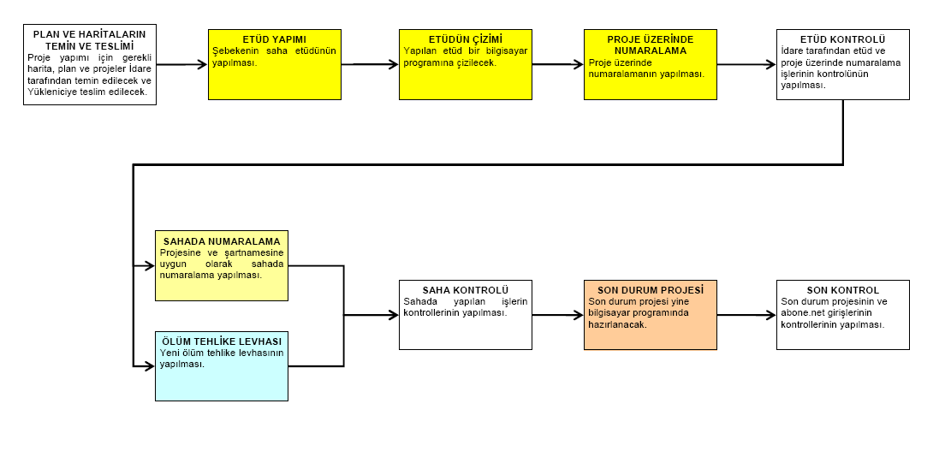

**ELEKTRİK DAĞITIM ŞEBEKESİ NUMARALAMA İŞLERİ AKIŞ DİYAGRAMI - 1**

EK-2/1

**ELEKTRİK DAĞITIM ŞEBEKESİ NUMARALAMA İŞLERİ AKIŞ DİYAGRAMI - 2**

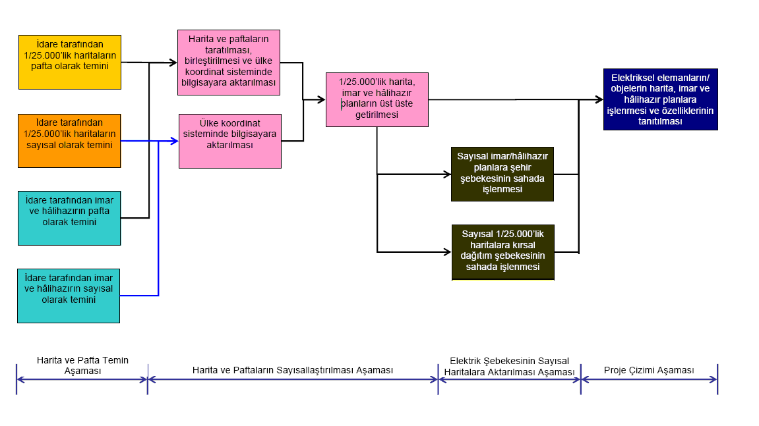

EK-2/2

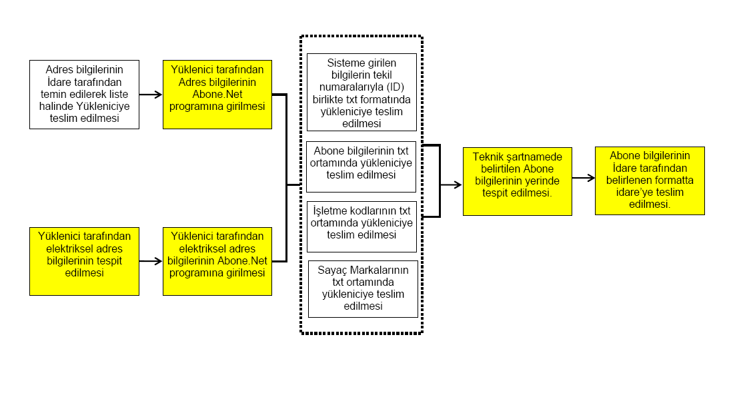

**ELEKTRİK DAĞITIM ŞEBEKESİ NUMARALAMA İŞLERİ AKIŞ DİYAGRAMI - 3**

EK-2/3

EK-3/1

**ÖRNEK - 1**

**Bina Kapıları ve Dağıtım Panoları Üzerine Yazılacak Yazı Örneği**

**TR 25**

1. Yazı yüksekliği 40 mm olacaktır.
2. Trafonun özel olması halinde, trafo numarasının sonuna “ö” harfi konacaktır (TR 25ö).

EK-3/2

**ÖRNEK - 2**

**Şehir ve Köy Şebekelerinde Kullanılacak Numaralama Plakası Örneği**

12 cm

**TR 165**

12 cm

**A 47**

1 cm

1 cm

1. Numaralandırma plakasının özellikleri yukarıda izah edilmiştir.
2. Yazı yüksekliği 30 mm olacaktır.
3. Üstteki numara trafonun numarasını, alttaki ilk harf trafonun kol numarasını, ikinci sayı ise direk veya AG dağıtım kutusunun (box) numarasını vermektedir.
4. Trafonun özel olması halinde; trafo numarasının sonuna “ö” harfi konacaktır (TR 165ö).
5. Direğin özel müşterilere ait olması halinde; direk numarasının sonuna “ö” harfi konacaktır (A 47ö).
6. Numaralama plakasız olarak doğrudan beton, poligon veya putrel direğe veya AG dağıtım kutusuna (box) yapılan numaralama aynı yöntemle yapılacaktır.

EK-3/3

**ÖRNEK - 3**

**Enerji Nakil Hattı Direklerinde Kullanılacak Numaralama Plakası Örneği**

12 cm

**135**

12 cm

1 cm

1 cm

1. Numaralandırma plakasının özellikleri yukarıda izah edilmiştir.
2. Yazı yüksekliği 40 mm olacaktır.
3. Numaralama plakasız olarak doğrudan beton direğe yapılan numaralama aynı yöntemle yapılacaktır.

EK-4

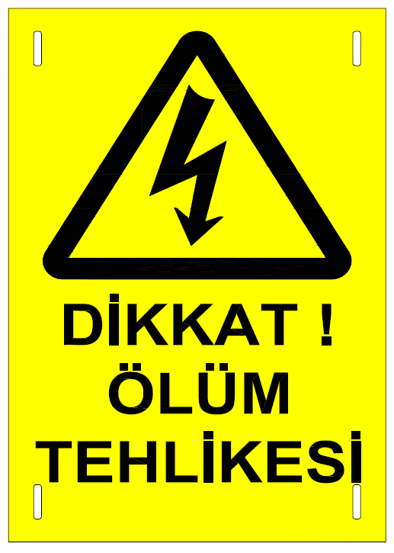

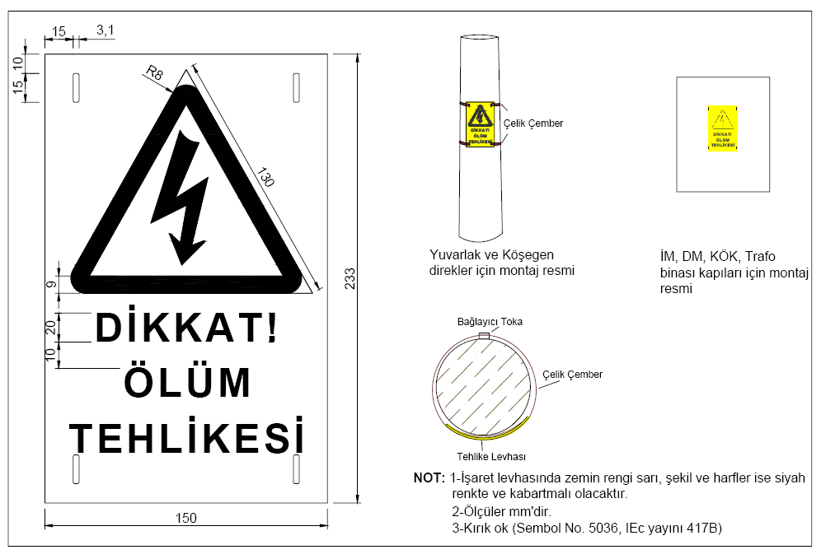

EK-5